Опыт: «Цветная капуста»
Для начала нальем немного воды в каждую из емкостей.
Затем добавим краситель в воду. 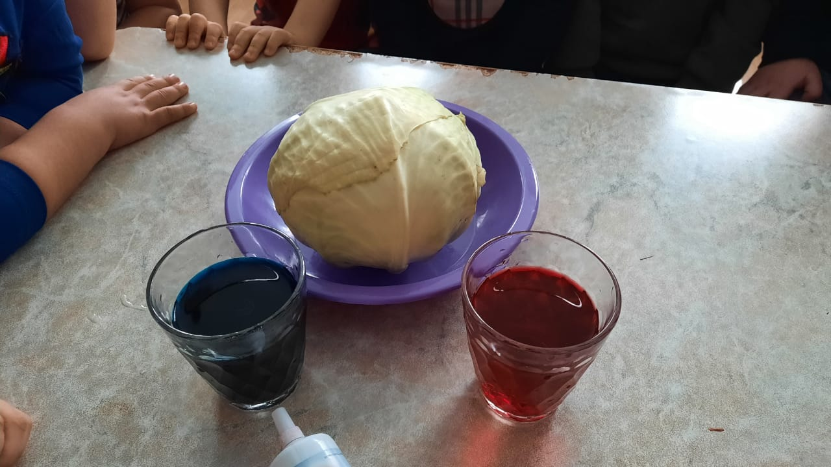

Воспитатель: Ребята пищевой краситель не предназначен для питья, и проводить этот опыт необходимо только вместе со взрослыми.
Воспитатель: в каждый стакан поставим по одному листу капусты. 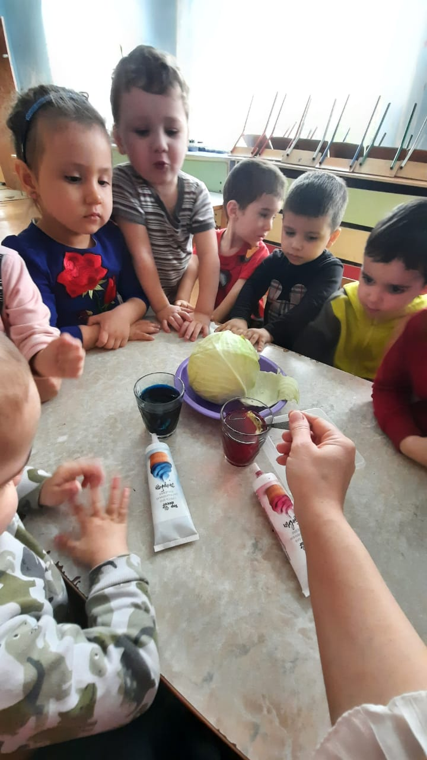

Воспитатель: а дальше мы с вами будем наблюдать, как капуста "пьет" окрашенную воду.

Воспитатель: Ребята, посмотрите наши листочки окрасились в тот цвет, в баночки с каким цветом они стояли. Это произошло потому, что внутри стебля находятся капилляры, по которым к листьям и цветкам поступают питательные вещества. С лепестков каждого цветка испаряется вода. Поэтому в капилляры втягивается подкрашенная вода, чтобы растение не засохло. Лепестки тоже состоят из тончайших капилляров. Когда в них попадает вода с краской, они окрашиваются в соответствующий цвет. 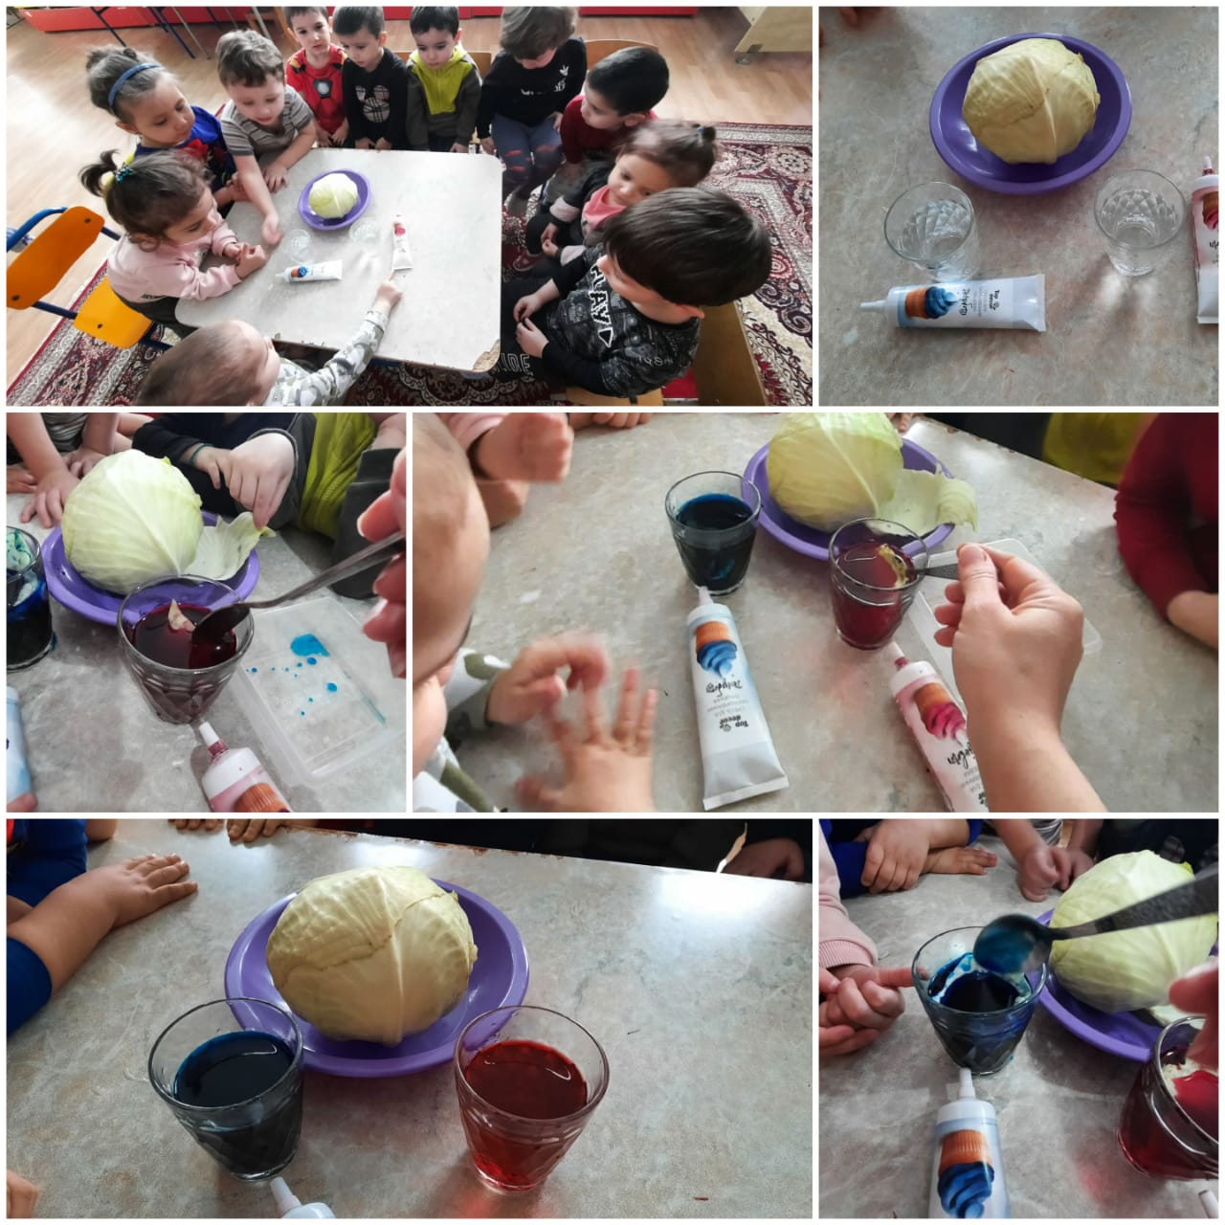
Воспитатель: Поэтому, мы можем сделать с вами вывод, что листья капусты окрасились в цвета пищевого красителя, значит, вода движется по растениям.

